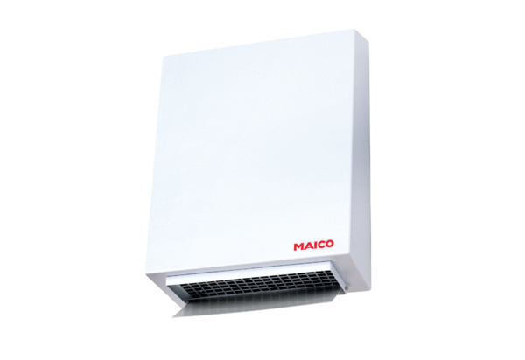Ventilateur pour mur extérieur AWV 10 SUnité de conditionnement : 1 pièceGamme: C
Numéro de référence : 0080.0995Fabricant : MAICO

